Давайте знакомиться!

Меня зовут Анастасия Алексеевна, преподаватель производственной практики по начертательной геометрии. Процесс обучения у нас будет выстроен следующим образом:
Каждый из вас будет изучать учебный материал, отправленный с моего аккаунта сайта «Вконтакте» в общем диалоге.
Отправленный вами файл (задание с выполненными чертежами) должен быть правильно подписан, чтобы я могла быстро проверить и выставить вам оценку:
Номер задания _______
Ф.И.О. _______
Дата _______

Задание жду до 18.00

КРАЕВОЕ ГОСУДАРСТВЕННОЕ БЮДЖЕТНОЕ ПРОФЕССИОНАЛЬНОЕ ОБРАЗОВАТЕЛЬНОЕ УЧРЕЖДЕНИЕ
«КРАСНОЯРСКИЙ СТРОИТЕЛЬНЫЙ ТЕХНИКУМ»

ПМ.01«Учебная практика. Проектирование объектов архитектурной среды»
Начертательная геометрия
Тема урока: Перспектива и тени

Цель: Научиться строить перспективу и тени.
Внимательно изучить материал.

Оборудование: лист формата А3, карандаш, циркуль, резинка, линейка угол, линейка.

Ход урока: Перспектива и тени
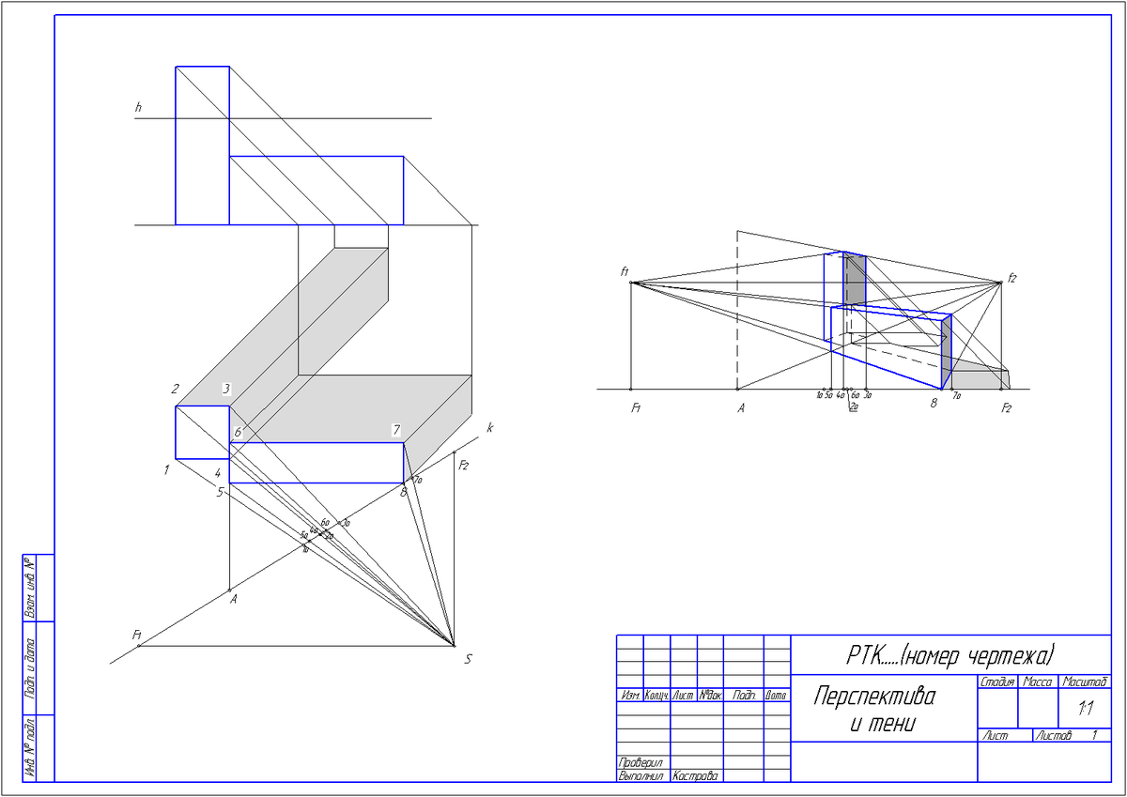
Для построения перспективной проекции (перспективы) необходимо иметь чертеж плана и главного фасада здания.
На фасаде (фронтальной проекции) указывают линию горизонта h, на плане проводят линию картины k через один из углов условного здания, угол наклона выбирают произвольно в пределах от 25° до 45°.
Точка зрения S выбирается таким образом, чтобы точки фокусов f1 и f2 проецировались на ось х справа и слева от проекции фасада, так, как показано на рисунке 1. На плане обозначают цифрами углы условных зданий На рисунке 1 обозначены цифрами от 1 до 8).
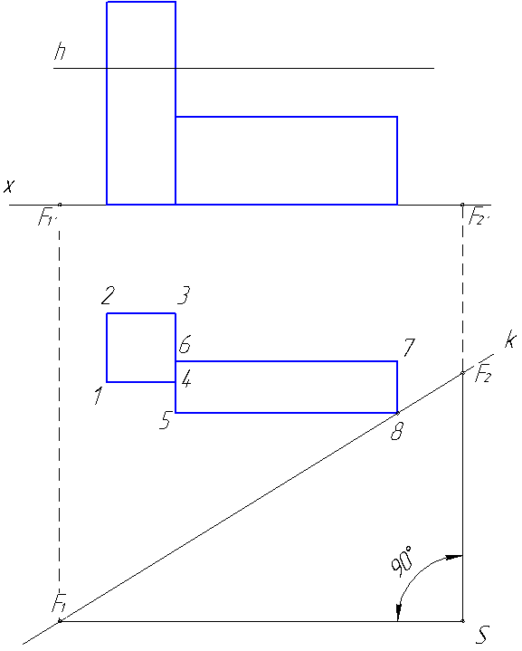
Рисунок 1. Исходные данные для построения перспективы.
Перспективная проекция строится методом центрального проецирования. Предметы, расположенные ближе к картинной плоскости на проекции получаются больше, чем предметы, расположенные дальше от картины. Так, например, высота угла 4 на перспективе будет больше, чем высота угла 2, хотя на самом деле, все углы здания имеют одинаковую высоту.
Предметы, расположенные на самой картинной плоскости, будут отражаться на ней в натуральную величину. В нашем случае это угол 8.
Порядок построения перспективы
1. Проведем проецирующие лучи из точки S до каждой точки на углах условных зданий так, как показано на рисунке 2. На основании картины (прямая k) отметим точки пересечения с каждым лучом, обозначим эти точки соответствующими цифрами с индексом 0. От точки 8, лежащей на самой картине, луч проводить не обязательно.
От угла 4 вертикально вниз проведем прямую до пересечения с картиной и получим точку А.
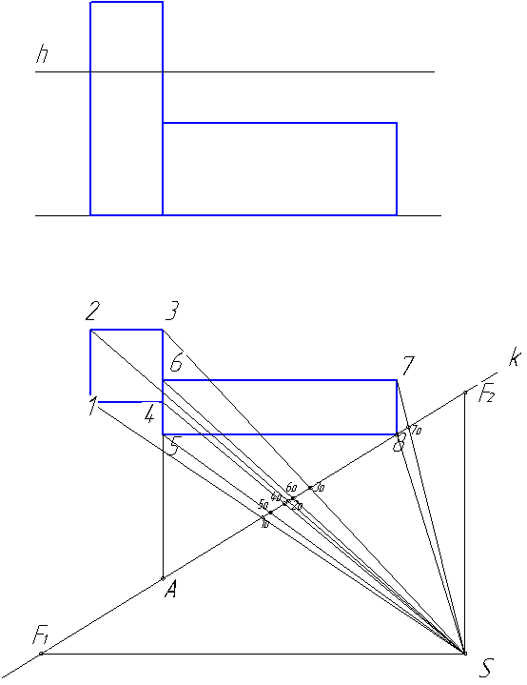
Рисунок 2. Построение проецирующих лучей и точки А..
2. На свободном месте чертежа проводим горизонтально основание картины и переносим на эту прямую все точки с плана. Для этого удобно использовать «метод архитектора»: приложить к наклонной прямой k на плане зданий полоску бумаги, отметить на ней все точки, затем перенести отметки на чертеж перспективы. Перенесенные точки показаны на рис.3.
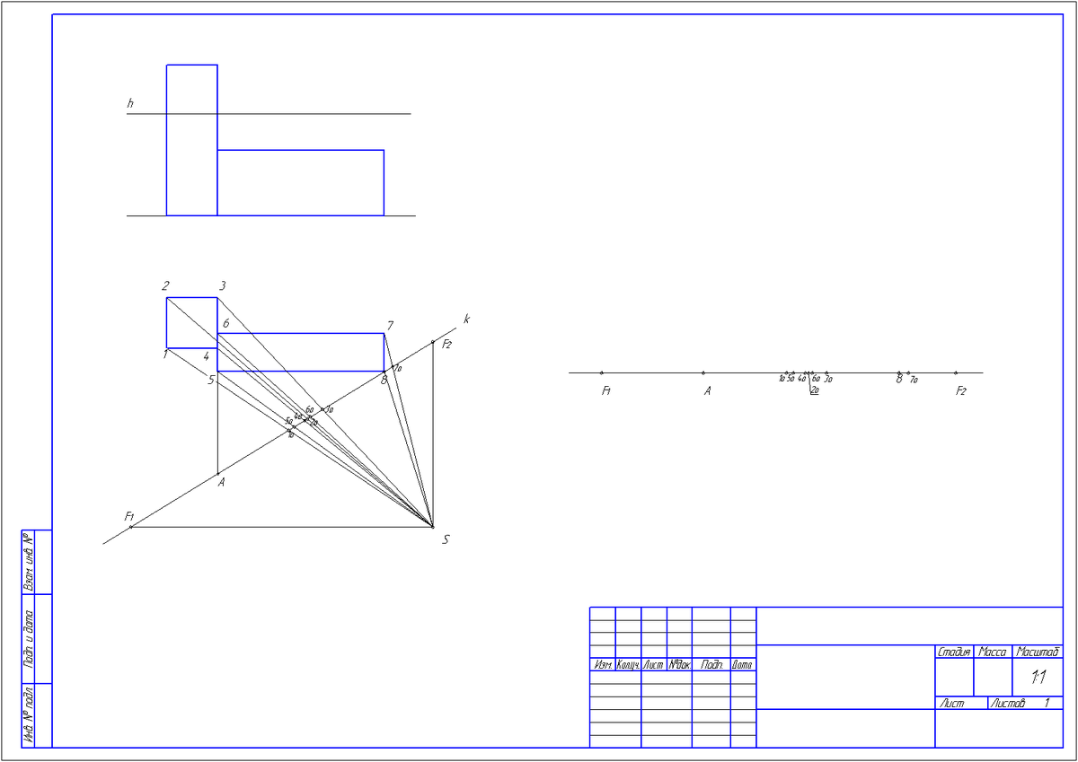
Рисунок 3. Перенос точек плана на перспективную проекцию.
3. Построение параллелепипедов начинаем с вертикального ребра, наиболее близко расположенного к картинной плоскости. Для условного здания 5-6-7-8 это точка 8, которая лежит непосредственно на основании картины. Ребро 8 отображается на картинной плоскости в натуральную величину. Проведем от точки 8 вертикальную линию длинной, соответствующей высоте параллелепипеда на фасаде. От нижней и верхней точек полученного отрезка проведем лучи в точки f1 и f2 (рис. 4).
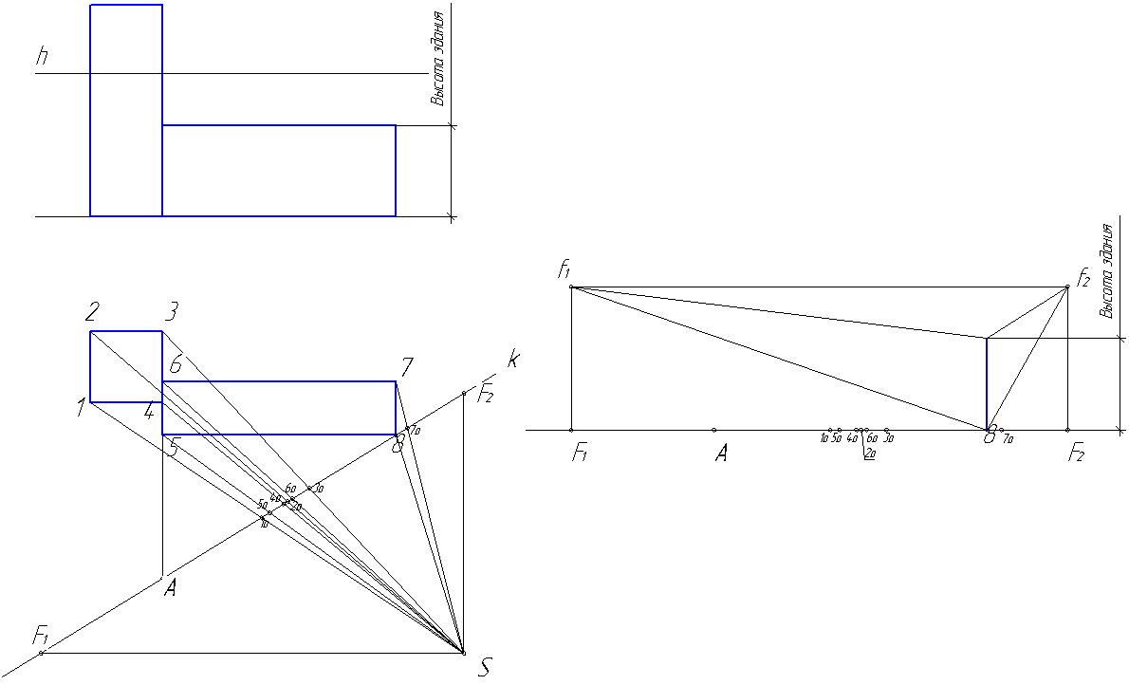
Рисунок 4. Построение ребра 8, лежащего на картинной плоскости.
4. Достраиваем условное здание 5-6-7-8, для этого из точек 5о и 7о проводим вертикальные прямые. Ребра 5 и 7 параллелепипеда будут находиться между лучами, проведенными в f1 bи f2. Из верхней точкт ребра 5 проводим луч в f2, а из верхней точки ребра 7 - в точку f1. Перспектива параллелепипеда 5-6-7-8 готова (рисунок 5).
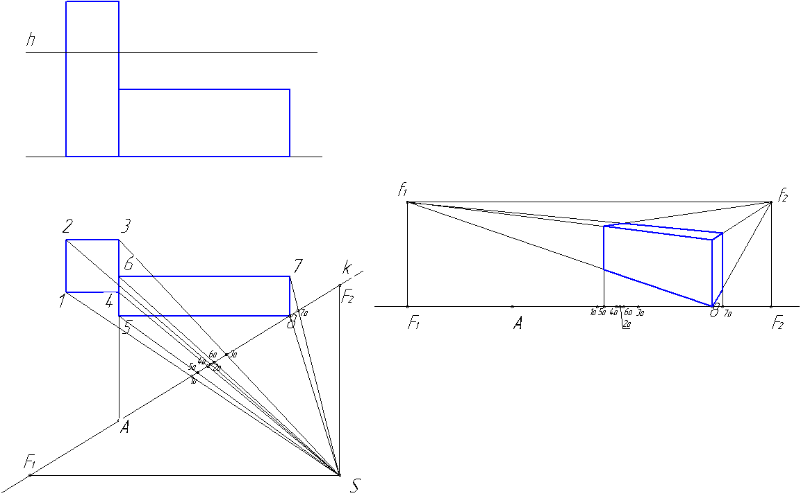
Рисунок 5. Построение параллелепипеда 5-6-7-8.
5. Для построения параллелепипеда 1-2-3-4 мысленно приблизим его так, чтобы одно из его ребер касалось картинной плоскости. Таким образом, мы сможем спроецировать на плоскости k его высоту в натуральную величину. Ближайший к картине угол здания 1-2-3-4 соответствует точке 4. Проведенная от него на плане прямая до линии k определяет положение точки А. Из этой точки на перспективе отложим натуральную высоту параллелепипеда 1-2-3-4, затем их точки А и верхней точки этой высоты проведем лучи в точку f2 (рис. 6).
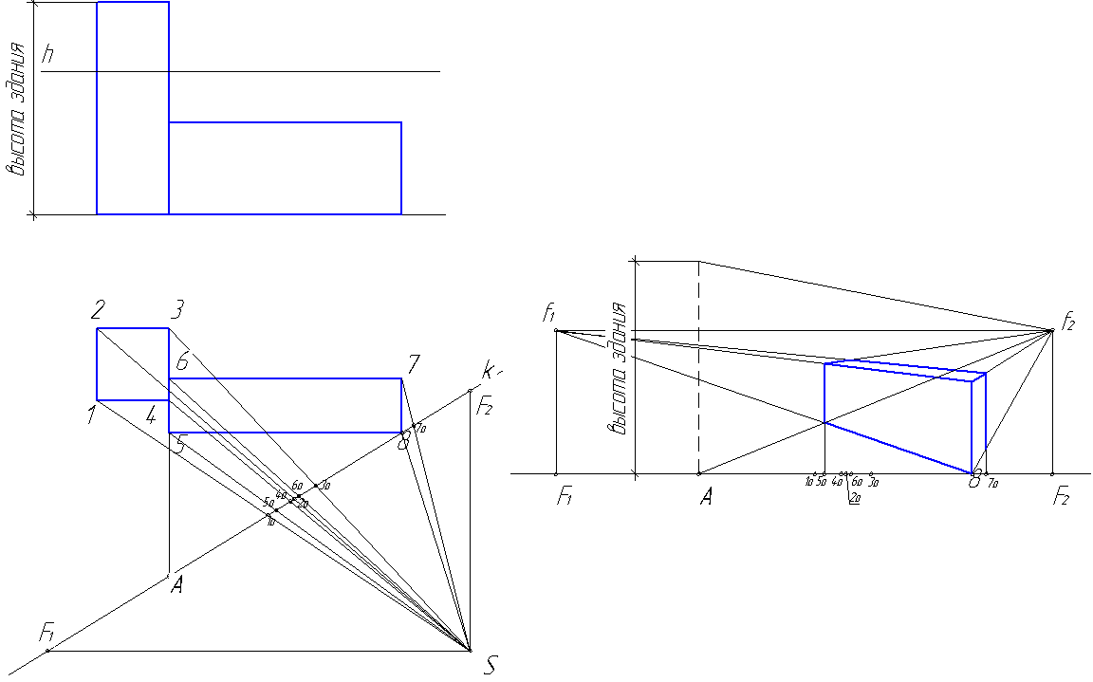
Рисунок 6. Построение натуральной высоты здания 1-2-3-4.
6. Построим угол 4 условного здания, для этого проведем вертикальную прямую от точки 4о и отметим угол условного здания между проведенными лучами из точек натуральной высоты здания. Дальнейшее построение параллелепипеда 1-2-3-4 проводим по аналогии с построением параллелепипеда 5-6-7-8. В результате получаем законченный чертеж перспективы (рис.7).
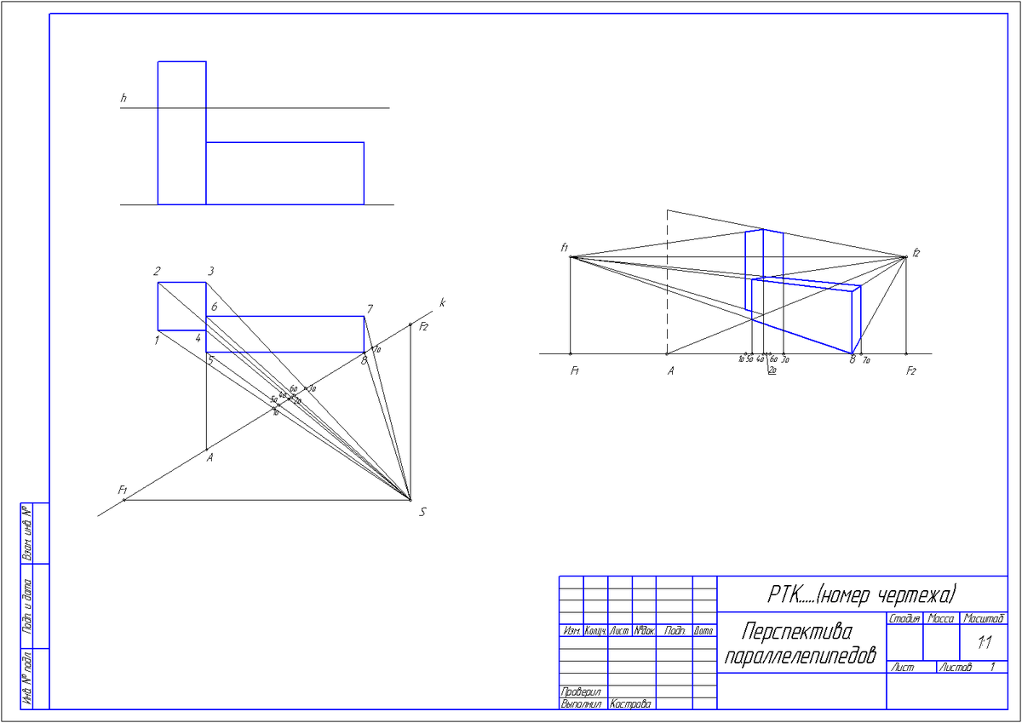
Рисунок 7. Оформление чертежа «Перспектива параллелепипедов».
Построение теней на плане и перспективе
Расположение теней от зданий и сооружений имеет значение при соблюдении правил застройки территории. Тени изображают на плане и на перспективе зданий. Тени, отбрасываемые на поверхность земли или горизонтальные поверхности соседних зданий, называют падающими, а тени, отбрасываемые на фасады зданий – собственными.
На строительных архитектурных чертежах принято условно считать, что угол падения солнечных лучей 45°, а направление - справа налево.
В начале стоят тени на фасаде и плане. Построение показано на рисунке 8. На фронтальной проекции от верхних углов зданий проводят лучи под углом 45° до горизонтальной плоскости (лучи 1 на рисунке 8).
Затем проводят проецирующие лучи 2 перпендикулярно оси х. На плане от углов зданий проводят лучи 3 до пересечения с лучами 2 – получают точки Т7, Т8 и другие аналогичные. На плане достраивают контуры падающих теней (см. рис.8).
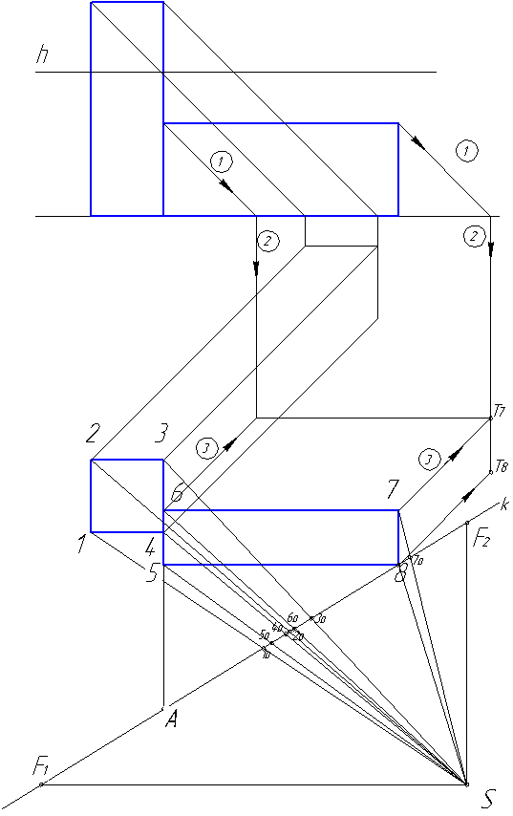
Рисунок 8. Построение теней на фасаде и плане.
На перспективе контуры теней образуются горизонтальными лучами 4, идущими от основания предметов, и наклонными лучами 5, под углом 45° от верхних элементов предметов. Построение теней на перспективной проекции приведено на рисунке 9.
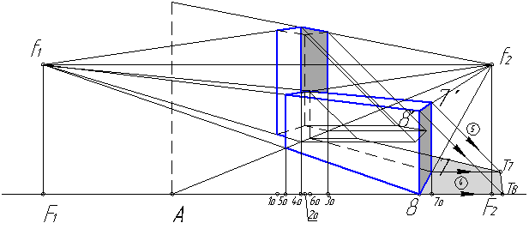
Рисунок 9. Построения теней на перспективе.
Для повышения наглядности изображения, тени на чертеже тонируют акварелью, разведенной тушью, или заштриховывают. Пример выполнения графической работы «Перспектива и тени» приведен на рисунке 10.
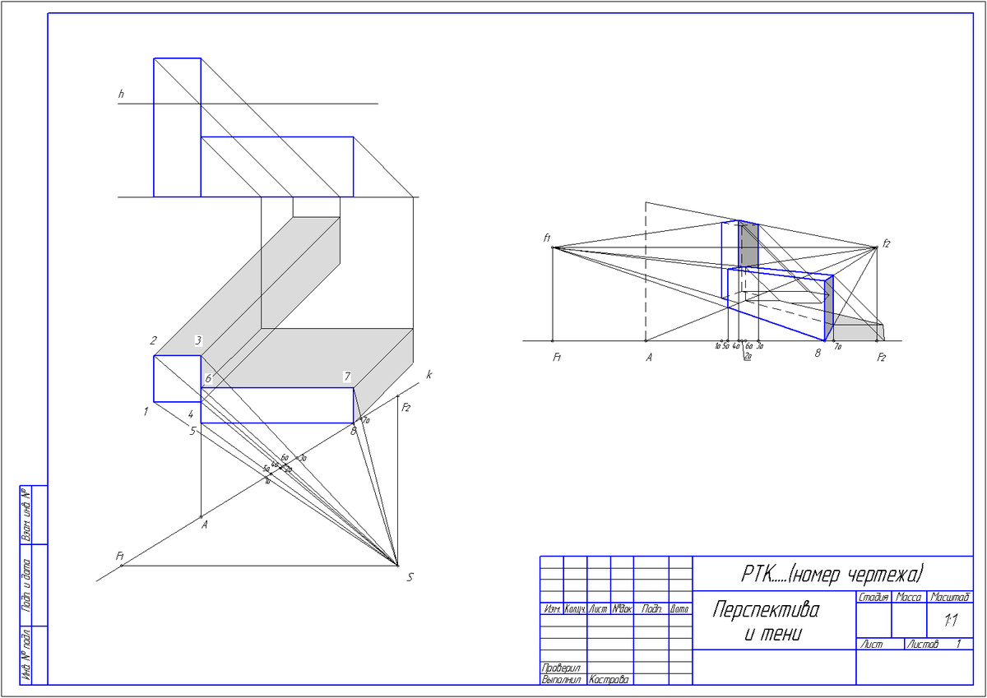

Задание: Выполнить графическую работу «Перспектива и тени».

